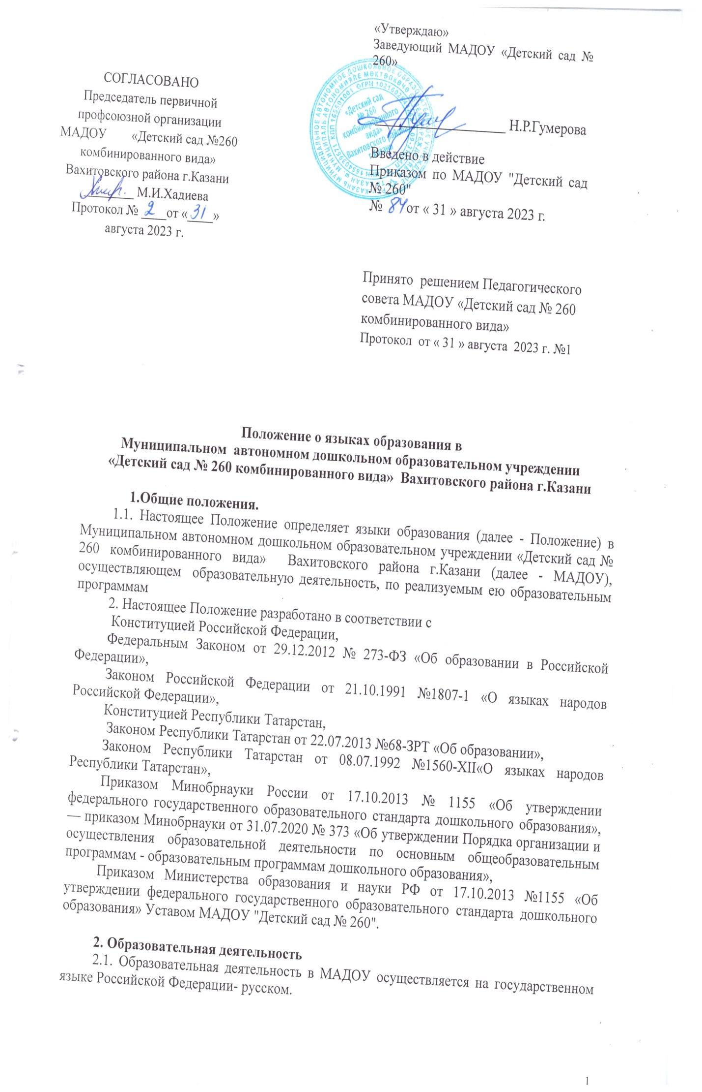
Содержание образования определяется основной образовательной программой дошкольного образования МАДОУ "Детский сад № 260"
2.2. В пределах возможностей, предоставляемых МАДОУ, в порядке, установленном законодательством Российской Федерации, воспитанники имеют право на получение дошкольного образования на родном языке из числа языков народов Российской Федерации, а также право на изучение родного языка из числа языков народов Российской Федерации. Реализация указанных прав обеспечивается с учетом мнения родителей (законных представителей воспитанников) созданием необходимого числа групп, а также условий для их функционирования.
2.3. В МАДОУ с учетом мнения родителей (законных представителей воспитанников) может вводиться изучение государственного языка Республики Татарстан в соответствии с законодательством Российской Федерации. Изучение государственного языка Республики Татарстан осуществляется в соответствии с федеральным государственным образовательным стандартом дошкольного образования.
2.4 В пределах возможностей, предоставляемых МАДОУ, с учетом потребностей воспитанников и их родителей (законных представителей) образование может быть получено на иностранном языке в порядке, установленном законодательством Российской Федерации. Обучение детей татарскому языку в русскоязычных группах осуществляется в средней группе в режимных моментах, старшей и подготовительной к школе
группах - в режимных моментах и в непосредственно образовательной деятельности в
соответствии с основной образовательной программой дошкольного образования
Выбор языка образования определяется по заявлениям родителей (законных
представителей) воспитанников при приеме (переводе) на обучение по образовательным
программам дошкольного образования.
2.5. Воспитательная работа в МАДОУ осуществляется на государственном языке
Российской Федерации - русском.
В пределах возможностей педагогического коллектива и с учетом потребностей
родителей (законных представителей воспитанников) воспитательная работа может
осуществляться на языках народов Российской Федерации и на иностранном языке
2.6. Рабочие программы и иная документация (в том числе в электронном виде), связанная с реализацией основной образовательной программы дошкольного образования (в том числе дополнительных программ дошкольного образования), ведется на языках, определенных в соответствии с п.п. 2.1-2.5 настоящего Положения
2.7 Наружное и внутреннее оформление МАДОУ (вывески, указатели, наименования помещений, названия стендов и т.д.) обеспечивается на двух государственных языках Республики Татарстан.
2.6. Содержание образования определяется основной образовательной программой дошкольного образования МАДОУ, которая принимается педагогическим советом МБДОУ и утверждается приказом заведующего МАДОУ.
2.7. Мероприятия, проводимые в МАДОУ, организуются на государственном языке Российской Федерации в зависимости от их целей, тематики, целевой аудитории и иных факторов.
- Заключительные положения
3.1. Настоящее Положение является локальным нормативным актом МАДОУ «Детский сад № 260, принимается педагогическим советом, и утверждается приказом заведующей МАДОУ «Детский сад № 260».
3.2. Положение подлежит изменению и дополнению по усмотрению Учреждения, в связи с вступление в силу закона или другого нормативного, правового акта.
3.3. После принятия Положения (или изменений и дополнений отдельных пунктов и разделов) в новой редакции предыдущая редакция автоматически утрачивает силу.
3.4. Срок действия Положения неограничен.
3.5. МАДОУ «Детский сад № 260» обеспечивает доступность и открытость информации путем размещения настоящего Положения на официальном сайте детского сада в сети интернет edu.tatar.ru.

